BỘ CÔNG THƯƠNG
TRƯỜNG ĐẠI HỌC CÔNG NGHIỆP THỰC PHẨM TP HỒ CHÍ MINH
KHOA CÔNG NGHỆ THÔNG TIN
---



ĐỒ ÁN MÔN HỌC

ĐỀ TÀI:
VIẾT CHƯƠNG TRÌNH GAME TÌM ĐƯỜNG VỀ NHÀ
MÔN: TRÍ TUỆ NHÂN TẠO

NĂM: 2024
NHÓM 1

SINH VIÊN: Hồ Đức Hoàng Quân MSSV:2001223947
Hà Huy Phong MSSV:2001223660
Phạm Minh Tuấn MSSV:2001224551
Lê Văn Thành MSSV:2001224717

TP. HỒ CHÍ MINH, THÁNG 10 NĂM 2024

Lịch Làm Việc Của Mỗi Thành Viên Mỗi Tuần

 | Tuần 1 | Tuần 2 | Tuần 3 | Tuần 4 | Tuần 5
Quân | Tạo cấu trúc dự án trong hệ thống quản lý phiên bản. | Thiết kế logic tạo mê cung cho các cấp độ khác nhau. | Tạo hệ thống phát hiện trạng thái thắng/thua khi người chơi đến đích mê cung. | Triển khai thuật toán A* và tích hợp để giải mê cung. | Kiểm tra lại game và làm PowerPoint
Phong | Nghiên cứu thuật toán A* và các phương pháp tối ưu khác. | Tích hợp thuật toán DFS vào game engine. | Gỡ lỗi các vấn đề trong DFS. | Kiểm tra và gỡ lỗi trong việc áp dụng thuật toán A* vào giải mã mê cung | Kiểm tra lại game và làm PowerPoint
Thành | Xác định phạm vi của game (các cấp độ game, kích thước mê cung, cơ chế di chuyển của người chơi, v.v.). | Thiết kế cơ chế di chuyển của người chơi và trạng thái mục tiêu. | Lập trình cơ chế di chuyển của người chơi dựa trên bàn phím. | Kiểm thử điều khiển người chơi  và restart trong game | Kiểm tra lại game và làm Word
Tuấn | Nghiên cứu thuật toán DFS và cách áp dụng vào giải mã mê cung. | Triển khai thuật toán DFS cơ bản để tạo các mê cung. | Thực hiện nhiều trường hợp kiểm thử DFS để đảm bảo hoạt động tốt trên tất cả kích thước mê cung và cấp độ. | Kiểm tra hiệu xuất thuật toán A* trong các mê cung khác nhau | Kiểm tra lại game và làm Word

Mục Lục
Lịch Làm Việc Của Mỗi Thành Viên Mỗi Tuần 2
Mục Lục 3
Mục Lục Hình 4
CHƯƠNG 1: GIỚI THIỆU VÀ PHÂN TÍCH ĐỀ TÀI 6
1.1 Giới thiệu 6
1.1.1 Phạm vi của đồ án 6
1.1.2. Mục tiêu 6
1.1.3. Sự cần thiết và lý do chọn đề tài 7
1.2. Phân tích đề tài 7
1.2.1.Phân tích yêu cầu 7
1.2.1.1. Yêu cầu cơ bản 7
1.2.1.2. Yêu cầu phi chức năng 8
1.2.1.3 Yêu cầu phần cứng 8
1.2.1.4. Yêu cầu phần mềm 8
1.2.2. Yêu cầu chức năng 8
1.2.2.1. Chức năng di chuyển trong mê cung 9
1.2.2.2. Chức năng sử dụng thuật toán A* để giải mã mê cung 9
1.2.2.3. Chức năng kiểm tra trạng thái hoàn thành 10
1.2.2.4.. Chức năng âm thanh và đồ họa 10
CHƯƠNG 2: THIẾT KẾ VÀ CÀI ĐẶT 11
2.1 Thiết kế hệ thống 11
2.1.1. Kiến trúc phần mềm 11
2.1.2.Tạo bản đồ mê cung bằng thuật toán DFS 11
2.1.2.1. Giới thiệu về thuật toán DFS trong việc tạo mê cung 11
2.1.2.2. Cách thức hoạt động của thuật toán DFS trong việc tạo mê cung 12
2.1.2.3. Ưu điểm của thuật toán DFS trong việc tạo mê cung 14
2.1.2.4. Ứng dụng trong trò chơi 14
2.1.3. Giải mê cung bằng thuật toán A* 14
2.1.3.1. Giới thiệu về thuật toán A* 14
2.1.3.2. Cách thức hoạt động của thuật toán A* trong việc giải mê cung 15
2.1.3.3. Hạn chế và ưu điểm của thuật toán A* trong giải mê cung 16
2.1.3.4. Ứng dụng trong trò chơi 16
2.2. Thực hiện: cài đặt ứng dụng bài toán 17
2.2.1. Môi trường phát triển 17
2.2.2. Thiết kế giao diện và nhân vật 17
2.2.3. Triển khai cài đặt 18
CHƯƠNG 3: KẾT LUẬN VÀ PHÁT TRIỂN 19
3.1. Kết luận 19
3.2. Định hướng phát triển 19
3.2.1. Cải tiến thuật toán 19
3.2.2. Mở rộng nội dung trò chơi 20
3.2.3. Nâng cấp AI và tương tác 21
3.2.4. Tăng cường trải nghiệm người chơi 21
3.3. Kết luận cuối cùng 21
Tài liệu tham khảo 22

Mục Lục Hình
Hình 1. 1. Giao diện trò chơi '' Treasure Hunt'' . 6
Hình 1. 3. Quái vật ''người xương'' bảo vệ kho báu. 7
Hình 1. 2. Các nút di chuyển trong trò chơi. 9
Hình 1. 4. Minh họa thuật toán A* 9
Hình 1. 5. Kho báu - đích đến của trò chơi. 10
Hình 2. 1. Thuật toán DFS (Depth-First Search). 11
Hình 2. 2. Khởi tạo cho thuật toán DFS 12
Hình 2. 3. Sử dụng DFS tạo mê cung 13
Hình 2. 4. Thuật toán A*. 14
Hình 2. 5. Kiểm tra và tính khả thi và tìm đường giải mã bằng A*. 15
Hình 2. 7. Tính năng gợi ý. 16
Hình 2. 9. Phát triển nhân vật 17
Hình 2. 10 Phát triển hành vi nhân vật 18
Hình 2. 11 Phát triển bản đồ mê cung 18
Hình 2. 12. Môi trường trò chơi trong tương lai 20

CHƯƠNG 1: GIỚI THIỆU VÀ PHÂN TÍCH ĐỀ TÀI

1.1 Giới thiệu

1.1.1 Phạm vi của đồ án

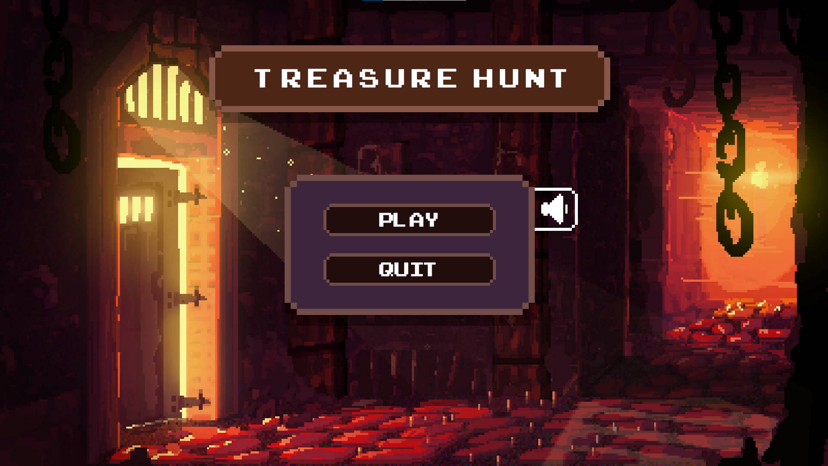
Đồ án này tập trung vào việc phát triển một trò chơi điện tử thuộc thể loại phiêu lưu giải đố mê cung mang tên "Treasure Hunt".
Hình 1. 1. Giao diện trò chơi '' Treasure Hunt'' .

Trò chơi được thiết kế để giúp người chơi trải nghiệm các thử thách về việc tìm đường, vượt qua các chướng ngại vật và sử dụng khả năng tư duy logic để giải quyết mê cung. Bên cạnh đó, đồ án còn nghiên cứu và áp dụng thuật toán vào việc tìm kiếm và tối ưu hóa đường đi của nhân vật chính.

1.1.2. Mục tiêu

Mục tiêu của đồ án là:
- Phát triển một trò chơi giải trí hấp dẫn, mang tính giáo dục, giúp người chơi rèn luyện kỹ năng tư duy logic và lập kế hoạch.
- Áp dụng thuật toán A* để giải quyết bài toán tìm đường trong game, giúp cải thiện trải nghiệm người chơi.
- Đưa ra phương pháp phát triển game bằng cách sử dụng các công nghệ hiện đại và kiến trúc phần mềm thích hợp.

1.1.3. Sự cần thiết và lý do chọn đề tài

" Treasure Hunt" không chỉ là một trò chơi giải trí mà còn là phương tiện giúp người chơi phát triển kỹ năng tư duy phản biện và sáng tạo. Việc áp dụng các thuật toán tối ưu vào việc phát triển trò chơi không chỉ nâng cao trải nghiệm người chơi mà còn là một nghiên cứu hữu ích trong lĩnh vực trí tuệ nhân tạo và tối ưu hóa. Đồng thời, trò chơi giúp người chơi phát triển khả năng giải quyết vấn đề và đưa ra các quyết định nhanh chóng trong bối cảnh đầy thách thức.

1.2. Phân tích đề tài

Trong quá trình phát triển một ứng dụng hoặc hệ thống, việc xác định và phân loại các yêu cầu là rất quan trọng để đảm bảo rằng sản phẩm cuối cùng đáp ứng được nhu cầu của người dùng cũng như tiêu chuẩn kỹ thuật. Các yêu cầu có thể được chia thành nhiều loại khác nhau, bao gồm yêu cầu cơ bản, yêu cầu phi chức năng, yêu cầu phần cứng, và yêu cầu phần mềm.
    - Phân tích yêu cầu

1.2.1.1. Yêu cầu cơ bản

Các yêu cầu cơ bản của trò chơi bao gồm:
- Hệ thống điều khiển nhân vật: Người chơi có thể điều khiển nhân vật chính bằng các phím điều hướng (lên, xuống, trái, phải) hoặc các nút bấm tương ứng trên giao diện màn hình cảm ứng (nếu có).
- Chướng ngại vật: Trong mỗi mê cung, có sự xuất hiện của các chướng ngại vật như quái vật để tạo thêm thử thách.

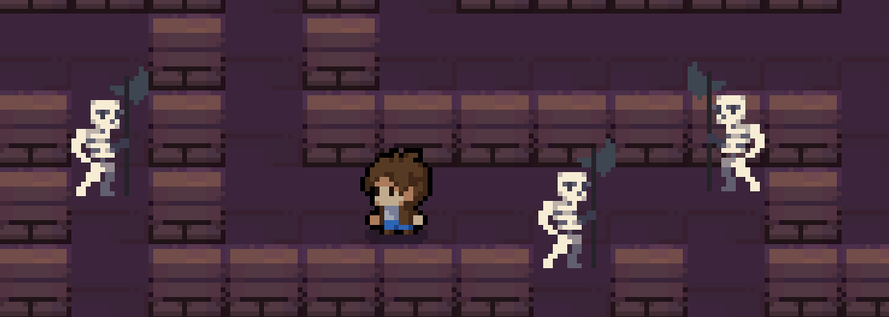
Hình 1. 3. Quái vật ''người xương'' bảo vệ kho báu.
- Thuật toán tìm đường: Trò chơi sẽ áp dụng thuật toán A* để giải quyết việc tìm đường. Điều này yêu cầu hệ thống cần tính toán đường đi ngắn nhất hoặc tối ưu nhất cho nhân vật.
- Mục tiêu: Mục tiêu của trò chơi là tìm được kho báu để thoát khỏi mê cung.

1.2.1.2. Yêu cầu phi chức năng

Các yêu cầu phi chức năng liên quan đến chất lượng của trò chơi bao gồm:
- Hiệu năng: Trò chơi cần hoạt động mượt mà, không có tình trạng giật, lag dù ở cấp độ mê cung phức tạp.
- Tính ổn định: Trò chơi phải không bị lỗi hoặc crash trong quá trình chơi.
- Tính thân thiện với người dùng: Giao diện trò chơi cần trực quan, dễ sử dụng, giúp người chơi có thể nhanh chóng nắm bắt cách chơi.
- Đồ họa: Đồ họa 2D phải rõ ràng, đẹp mắt nhưng không quá phức tạp để tránh ảnh hưởng đến hiệu năng.
- Tính tương thích: Trò chơi cần tương thích với nhiều hệ điều hành khác nhau như Windows, macOS.

1.2.1.3 Yêu cầu phần cứng

Trò chơi cần yêu cầu một mức cấu hình phần cứng tối thiểu để có thể hoạt động mượt mà, bao gồm:
- CPU: Intel Core i3 hoặc tương đương
- RAM: 4GB
- GPU: Intel HD Graphics hoặc tương đương
- Dung lượng ổ cứng: ít nhất 500MB để cài đặt trò chơi.

1.2.1.4. Yêu cầu phần mềm

Để phát triển và vận hành trò chơi, các công cụ và công nghệ sau đây sẽ được sử dụng:
- Ngôn ngữ lập trình: C#
- Công cụ phát triển trò chơi: Unity và Unity Editor

1.2.2. Yêu cầu chức năng

Trò chơi "Treasure Hunt" được xây dựng dựa trên nhiều chức năng quan trọng nhằm đảm bảo trải nghiệm người chơi được mượt mà, hấp dẫn và thử thách. Các chức năng này bao gồm việc điều khiển nhân vật trong mê cung, áp dụng thuật toán thông minh để giải quyết các bài toán đường đi, kiểm tra trạng thái hoàn thành, và cung cấp âm thanh, đồ họa sống động. Mỗi chức năng đều đóng góp vào việc tạo nên một trò chơi hoàn chỉnh, giúp người chơi không chỉ giải trí mà còn phát triển khả năng tư duy logic và kỹ năng giải quyết vấn đề.

1.2.2.1. Chức năng di chuyển trong mê cung

Người chơi có thể điều khiển nhân vật di chuyển theo các hướng cơ bản: lên, xuống, trái, phải. Việc di chuyển trong mê cung phải chính xác, vì một bước đi sai có thể dẫn đến ngõ cụt. Hệ thống sẽ cung cấp các điều khiển mượt mà, giúp người chơi có trải nghiệm tốt khi điều khiển nhân vật.


Hình 1. 2. Các nút di chuyển trong trò chơi.

1.2.2.2. Chức năng sử dụng thuật toán A* để giải mã mê cung

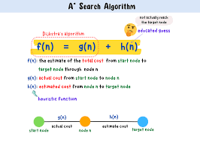
Trong trò chơi, thuật toán A* sẽ được sử dụng như một công cụ hỗ trợ việc giải quyết bài toán tìm đường trong mê cung. Khi người chơi gặp khó khăn, họ có thể chọn tính năng này để hệ thống tìm ra một hướng đi tối ưu dựa trên thuật toán A*. Thuật toán A* hoạt động bằng cách kết hợp chi phí thực tế từ điểm bắt đầu đến điểm hiện tại với ước lượng chi phí từ điểm hiện tại đến đích, từ đó tìm ra con đường ngắn nhất và hiệu quả nhất. Điều này giúp người chơi có thể nhận được gợi ý hoặc sự hỗ trợ khi gặp phải những mê cung phức tạp.
Hình 1. 4. Minh họa thuật toán A*

Thuật toán A* sẽ giúp nhân vật tìm kiếm con đường tối ưu bằng cách cân nhắc cả chi phí đã đi qua và ước lượng chi phí còn lại để đến đích. Thuật toán này vượt trội hơn các phương pháp như leo đồi, vì nó tránh được việc mắc kẹt tại các điểm tối ưu cục bộ. Thay vì chỉ tiến gần hơn đến đích một cách trực tiếp, A* tìm ra con đường ngắn nhất tổng thể, giúp người chơi dễ dàng xác định đường đi chính xác trong các mê cung phức tạp.

1.2.2.3. Chức năng kiểm tra trạng thái hoàn thành

Mỗi màn chơi sẽ có một rương báu vật nằm trong mê cung. Người chơi cần tìm đến rương này để hoàn thành màn chơi. Chức năng này sẽ theo dõi tiến trình của người chơi và kích hoạt khi người chơi chạm tới rương báu

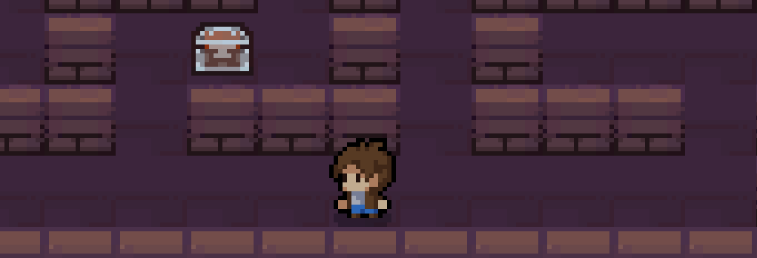
Hình 1. 5. Kho báu - đích đến của trò chơi.

1.2.2.4.. Chức năng âm thanh và đồ họa
- Âm thanh: Trò chơi sẽ tích hợp hệ thống âm thanh nền và hiệu ứng âm thanh khi nhân vật di chuyển,chém quái,mở rương,.... Âm thanh tạo cảm giác hồi hộp và tăng tính chân thực cho trò chơi.
- Đồ họa: Các mê cung và nhân vật trong trò chơi sẽ được thiết kế với đồ họa 2D, sử dụng phong cách đơn giản nhưng rõ ràng để người chơi dễ dàng theo dõi hành trình của nhân vật. Các ô mê cung sẽ được thể hiện bằng hình vuông, với màu sắc phân biệt giữa đường đi và tường, trong khi nhân vật có thể là một hình khối hoặc biểu tượng di chuyển mượt mà qua các ô. Hiệu ứng đồ họa sẽ giúp làm nổi bật hành động di chuyển và quá trình tìm kiếm đường đi, cùng với việc hiển thị trực quan khoảng cách đến đích và các quyết định của thuật toán A*..

CHƯƠNG 2: THIẾT KẾ VÀ CÀI ĐẶT

2.1 Thiết kế hệ thống

2.1.1. Kiến trúc phần mềm

Trong trò chơi " Treasure Hunt ", hệ thống sẽ áp dụng Component-Based Architecture (CBA), nơi mỗi thành phần chính của trò chơi như nhân vật, môi trường, điều khiển di chuyển, và logic giải mê cung đều được tổ chức dưới dạng các thành phần độc lập. Điều này giúp việc phát triển và mở rộng hệ thống dễ dàng hơn, đồng thời tối ưu hóa hiệu năng và tính tái sử dụng.

2.1.2.Tạo bản đồ mê cung bằng thuật toán DFS

2.1.2.1. Giới thiệu về thuật toán DFS trong việc tạo mê cung

Thuật toán DFS (Depth-First Search) là một trong những thuật toán phổ biến nhất để tạo bản đồ mê cung. Nguyên lý của DFS dựa trên việc khám phá từng đường đi đến khi không còn lối đi nào, sau đó quay lại các điểm ngã ba để tiếp tục tìm đường mới. Điều này giúp tạo ra các mê cung với đường đi phức tạp và nhiều ngã rẽ, thách thức khả năng giải mã của người chơi.

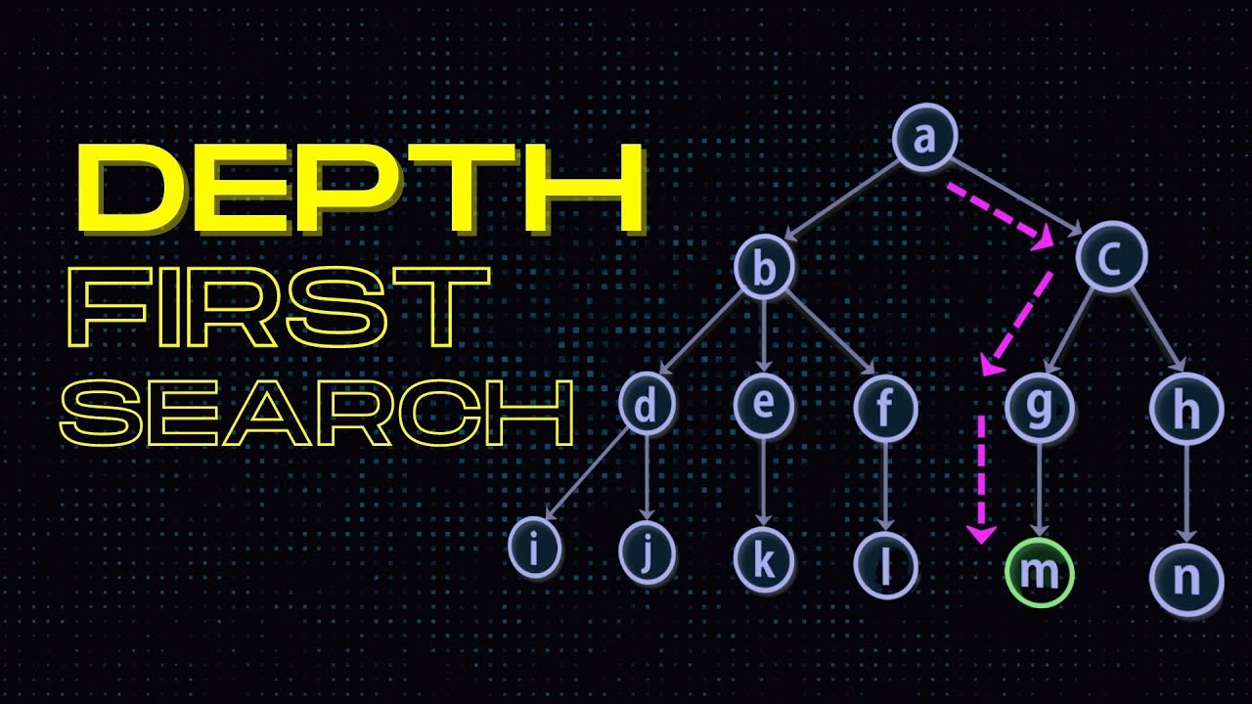
Hình 2. 1. Thuật toán DFS (Depth-First Search).

2.1.2.2. Cách thức hoạt động của thuật toán DFS trong việc tạo mê cung

Khởi tạo: Trò chơi bắt đầu với một lưới ô vuông, trong đó mỗi ô được đánh dấu là tường. Chọn một ô ngẫu nhiên làm điểm xuất phát.

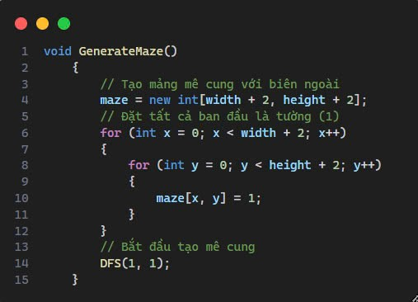
Hình 2. 2. Khởi tạo cho thuật toán DFS

Thuật toán DFS:

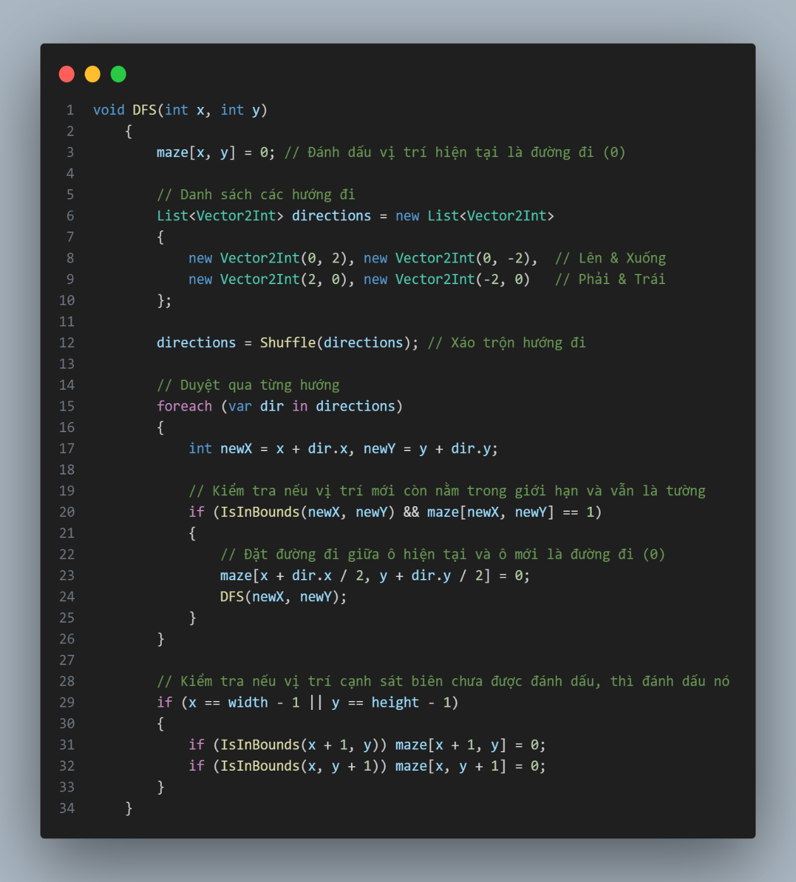
Hình 2. 3. Sử dụng DFS tạo mê cung
    - Chọn ngẫu nhiên một hướng đi từ điểm xuất phát và phá vỡ bức tường giữa ô hiện tại và ô tiếp theo.
    - Đặt ô tiếp theo làm ô hiện tại và đánh dấu nó là đã được khám phá.
    - Lặp lại quá trình này cho đến khi không còn ô nào để khám phá từ ô hiện tại.
    - Khi không còn lối đi, thuật toán quay trở lại ô trước đó (backtracking) để kiểm tra các lối đi chưa khám phá và tiếp tục phá tường. Quá trình này diễn ra cho đến khi tất cả các ô đã được khám phá.

2.1.2.3. Ưu điểm của thuật toán DFS trong việc tạo mê cung
- Cấu trúc phức tạp: Mê cung được tạo ra bởi thuật toán DFS thường có cấu trúc phức tạp với nhiều ngõ cụt, tạo nên thách thức lớn cho người chơi.
- Dễ kiểm soát kích thước mê cung: Thuật toán này dễ dàng mở rộng hoặc thu hẹp theo kích thước của bản đồ và tạo ra các đường đi ngẫu nhiên, đảm bảo mỗi lần chơi là một trải nghiệm khác biệt.

2.1.2.4. Ứng dụng trong trò chơi

Sau khi mê cung được tạo, người chơi sẽ phải tìm ra con đường dẫn đến điểm đích bằng cách di chuyển qua các hành lang và tránh các ngõ cụt. Cấu trúc ngẫu nhiên của mê cung đảm bảo rằng người chơi luôn gặp những thử thách khác nhau.

2.1.3. Giải mê cung bằng thuật toán A*

2.1.3.1. Giới thiệu về thuật toán A*


Thuật toán A* là một thuật toán tìm kiếm được sử dụng để tìm ra con đường tối ưu bằng cách kết hợp chi phí di chuyển đã thực hiện và ước tính chi phí còn lại để đến đích. Trong trò chơi “Treasure Hunt”, thuật toán A* sẽ được áp dụng để giúp nhân vật tìm đường đến đích trong mê cung một cách hiệu quả nhất.
Hình 2. 4. Thuật toán A*.

2.1.3.2. Cách thức hoạt động của thuật toán A* trong việc giải mê cung
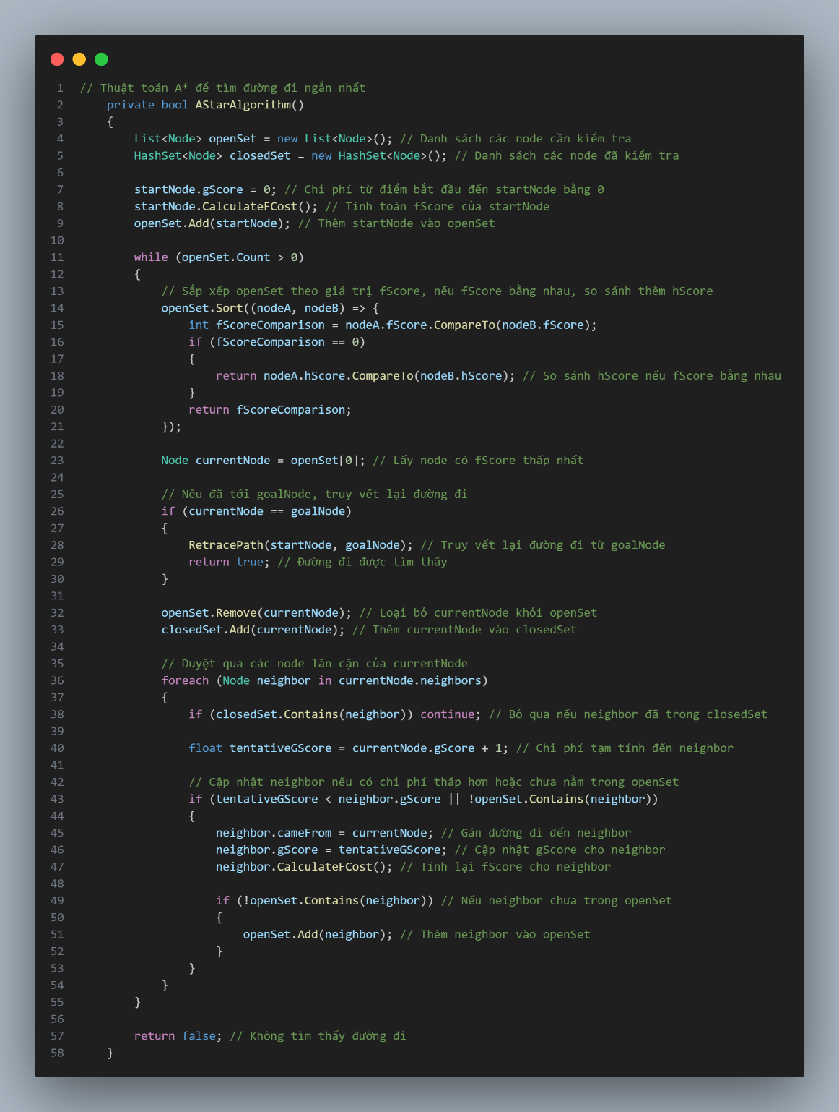
Hình 2. 5. Kiểm tra và tính khả thi và tìm đường giải mã bằng A*.
Thuật toán A* trong việc giải mê cung sẽ hoạt động dựa trên nguyên tắc chọn hướng đi tối ưu bằng cách cân nhắc cả chi phí di chuyển đã thực hiện và ước lượng chi phí còn lại để đến đích. Các bước cụ thể như sau:
- Khởi tạo: Nhân vật bắt đầu từ vị trí xuất phát của mê cung.
- Tìm kiếm hướng đi: Tại mỗi điểm, thuật toán xem xét tất cả các hướng đi có thể (lên, xuống, trái, phải) và tính toán chi phí tổng cộng, bao gồm cả chi phí đã đi và ước lượng chi phí còn lại.
- Chọn hướng tối ưu: Hướng nào có tổng chi phí thấp nhất sẽ được chọn.
- Tiếp tục di chuyển: Nhân vật sẽ liên tục di chuyển theo lộ trình có chi phí tối ưu nhất cho đến khi chạm đến đích hoặc không còn lộ trình tốt hơn.
2.1.3.3. Hạn chế và ưu điểm của thuật toán A* trong giải mê cung
Mặc dù thuật toán A* phức tạp hơn và có thể mất nhiều thời gian hơn để tính toán so với các thuật toán tìm kiếm đơn giản như leo đồi, nhưng nó có nhiều ưu điểm vượt trội:
- Tránh mắc kẹt ở điểm tối ưu cục bộ: Thuật toán A* không bị mắc kẹt ở các điểm tối ưu cục bộ, vì nó xem xét cả chi phí đã đi qua và ước lượng chi phí còn lại đến đích. Điều này giúp nó tìm ra con đường ngắn nhất đến mục tiêu mà không bị lạc vào các lối đi không có lối thoát.
- Chiến lược quay lại hiệu quả: Thuật toán A* có khả năng quay lại và xem xét các hướng đi khác khi gặp ngõ cụt hoặc đường đi không tối ưu. A* sử dụng cơ chế lưu trữ các trạng thái đã duyệt và có thể quay lại để thử các lộ trình khác, đảm bảo tìm ra con đường ngắn nhất đến đích, ngay cả khi gặp phải chướng ngại vật hoặc bế tắc.

2.1.3.4. Ứng dụng trong trò chơi
Thuật toán A* được tích hợp vào trò chơi như một công cụ hỗ trợ người chơi. Nếu người chơi gặp khó khăn trong việc tìm lối thoát, họ có thể kích hoạt tính năng gợi ý đường đi.
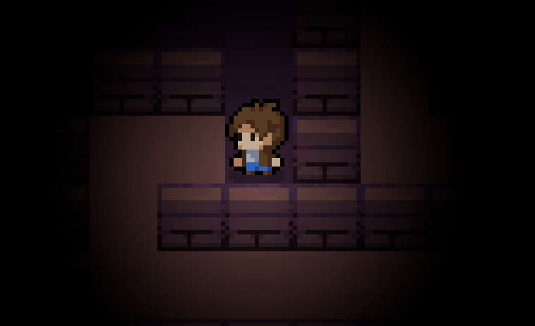
Hình 2. 7. Tính năng gợi ý.

Tính năng này sẽ gợi ý con đường tối ưu nhất để đến đích, đảm bảo tìm ra lộ trình ngắn nhất và chính xác dựa trên thuật toán A*. Tuy nhiên, người chơi vẫn cần cân nhắc các lựa chọn và tự khám phá, tạo thêm yếu tố thử thách trong việc tìm đường và không hoàn toàn phụ thuộc vào gợi ý của hệ thống.

2.2. Thực hiện: cài đặt ứng dụng bài toán

2.2.1. Môi trường phát triển

Trò chơi được phát triển trên nền tảng Unity, một engine game mạnh mẽ hỗ trợ cả 2D và 3D. Unity sử dụng ngôn ngữ lập trình C#, phù hợp để xây dựng logic điều khiển và các thành phần khác nhau trong game.

2.2.2. Thiết kế giao diện và nhân vật
- Nhân vật chính: Được thiết kế với các kỹ năng cơ bản như di chuyển và tương tác với vật phẩm. Người chơi có thể điều khiển nhân vật để vượt qua các thử thách.

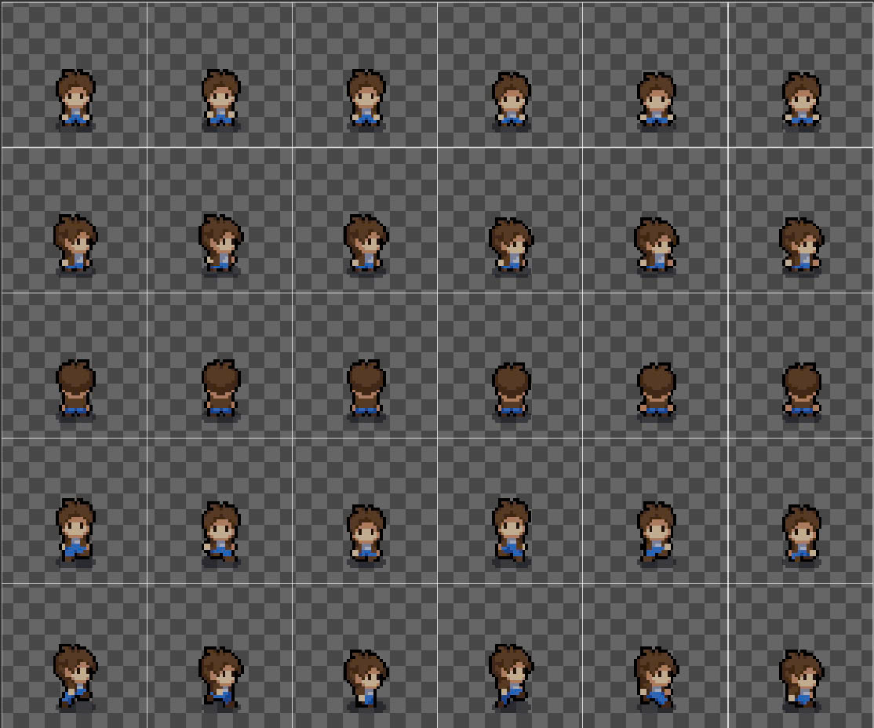
Hình 2. 9. Phát triển nhân vật

- Môi trường: Mỗi môi trường có những đặc trưng riêng về độ khó trong màn chơi và yêu cầu người chơi phải thay đổi chiến thuật để vượt qua.

2.2.3. Triển khai cài đặt

Việc triển khai trò chơi được thực hiện theo các bước sau:
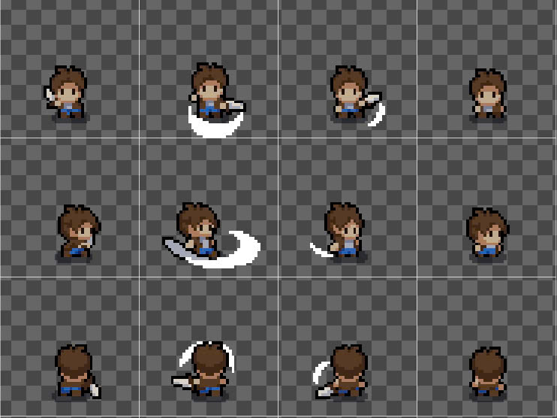
- Phát triển nhân vật: Lập trình hành vi của nhân vật chính, bao gồm khả năng di chuyển linh hoạt trong mê cung và tương tác với các vật thể, chướng ngại vật trong môi trường. Nhân vật cần được lập trình để có thể đáp ứng theo đúng yêu cầu của người chơi, đồng thời tương tác hợp lý với các yếu tố xung quanh.
Hình 2. 10 Phát triển hành vi nhân vật
- Phát triển hệ thống môi trường: Xây dựng hệ thống mê cung với các chướng ngại vật phức tạp, đồng thời sắp xếp các yếu tố khác trong trò chơi như cạm bẫy, đường đi tắt và vật phẩm. Mê cung phải được thiết kế đa dạng với nhiều cấp độ khác nhau để thử thách người chơi.

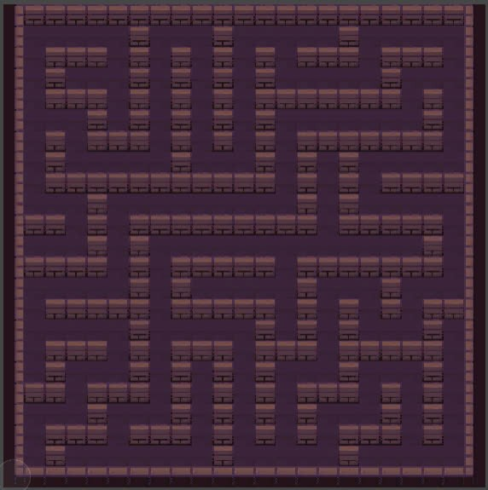
Hình 2. 11 Phát triển bản đồ mê cung
- Áp dụng thuật toán A*: Áp dụng thuật toán A* để tìm kiếm và tối ưu hóa đường đi của nhân vật trong mê cung. Thuật toán này sẽ giúp nhân vật tìm ra con đường ngắn nhất và hiệu quả nhất để hoàn thành các màn chơi, dựa trên việc cân nhắc chi phí đã đi và ước lượng chi phí còn lại đến đích. Đây là yếu tố quan trọng giúp tăng tính chính xác trong việc tìm đường, đồng thời nâng cao thử thách và trải nghiệm của người chơi.
- Kiểm thử: Tiến hành kiểm tra tính ổn định, mượt mà của trò chơi trên nhiều cấp độ khác nhau. Đảm bảo trò chơi hoạt động logic, không có lỗi và mang lại trải nghiệm tốt nhất cho người chơi trong suốt quá trình chơi.

CHƯƠNG 3: KẾT LUẬN VÀ PHÁT TRIỂN

3.1. Kết luận

Trò chơi "Treasure Hunt" đã hoàn thành giai đoạn phát triển ban đầu với nhiều kết quả đáng khích lệ. Việc áp dụng các thuật toán như DFS (Depth-First Search) để tạo ra bản đồ mê cung và thuật toán A* để tìm lối ra đã giúp xây dựng một sản phẩm giải trí thú vị và hấp dẫn. Qua quá trình thử nghiệm, người chơi đã trải nghiệm một trò chơi không chỉ mang tính giải trí cao mà còn thúc đẩy tư duy logic và khả năng giải quyết vấn đề hiệu quả.Các tính năng cốt lõi của trò chơi đã được hoàn thiện, bao gồm:
- Tạo mê cung ngẫu nhiên với cấu trúc phong phú và đa dạng, đảm bảo mỗi lần chơi đều là một trải nghiệm mới.
- Gợi ý và hỗ trợ người chơi khi gặp khó khăn, thông qua việc sử dụng thuật toán A*, giúp người chơi tìm được đường đi khả thi mà vẫn không làm mất đi tính thử thách.
- Giao diện đồ họa dễ sử dụng và trực quan, tạo điều kiện thuận lợi cho người chơi trong việc điều khiển và tương tác với môi trường.

Đánh giá từ người chơi cho thấy trò chơi đã đáp ứng được kỳ vọng về tính giải trí và thử thách. Điều này cho thấy sự thành công trong việc thiết kế và phát triển trò chơi này, tạo nền tảng vững chắc cho các giai đoạn tiếp theo.

3.2. Định hướng phát triển

Mặc dù trò chơi đã đạt được nhiều kết quả tích cực, nhưng vẫn còn nhiều cơ hội để nâng cấp và cải tiến. Dưới đây là một số định hướng phát triển cho tương lai:

3.2.1. Cải tiến thuật toán
- Tối ưu hóa thuật toán A*: Để nâng cao hiệu suất và độ chính xác trong việc tìm kiếm lối thoát, có thể áp dụng các cơ chế như quay lui (backtracking) hoặc kết hợp với các thuật toán khác nhằm tối ưu hóa lộ trình. Việc kết hợp A* với các phương pháp tìm kiếm khác sẽ giúp tìm ra con đường ngắn nhất và hiệu quả hơn trong các tình huống phức tạp.
- Khám phá các thuật toán mới: Nghiên cứu và thử nghiệm các thuật toán tìm kiếm khác, như BFS (Breadth-First Search), để mở rộng khả năng tìm kiếm và tạo ra các kết quả phong phú hơn cho việc giải mã mê cung.

3.2.2. Mở rộng nội dung trò chơi
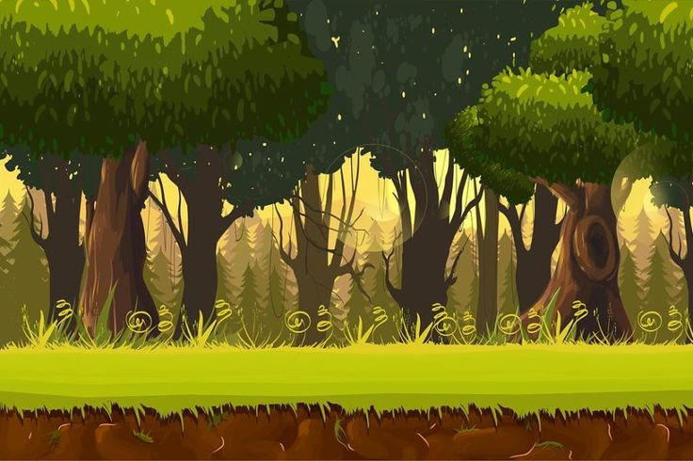
- Thêm cấp độ và môi trường mới: Phát triển thêm các cấp độ mê cung với các chủ đề đa dạng như thành phố, hoặc băng tuyết, tạo ra các thách thức mới cho người chơi.



Hình 2. 12. Môi trường trò chơi trong tương lai
- Tích hợp nhiệm vụ phụ: Cung cấp cho người chơi các nhiệm vụ phụ có thể hoàn thành để thu thập điểm thưởng hoặc vật phẩm, từ đó tăng tính tương tác và hấp dẫn của trò chơi.

3.2.3. Nâng cấp AI và tương tác
- Cải thiện AI của các đối tượng trong trò chơi: Tích hợp trí tuệ nhân tạo cho các đối thủ hoặc chướng ngại vật, tạo ra những tình huống thách thức hơn cho người chơi.
- Phát triển hệ thống tương tác: Xây dựng các cơ chế tương tác đa dạng hơn, cho phép người chơi tương tác với môi trường và các đối tượng một cách phong phú hơn.

3.2.4. Tăng cường trải nghiệm người chơi
- Phát triển các chế độ chơi đa dạng: Thêm vào các chế độ chơi khác nhau như chơi theo nhóm hoặc chế độ cạnh tranh, giúp người chơi có thêm lựa chọn và cảm giác mới lạ.
- Tạo các sự kiện trong game: Tổ chức các sự kiện đặc biệt trong trò chơi, giúp thu hút và giữ chân người chơi lâu dài.

3.3. Kết luận cuối cùng

Trò chơi " Treasure Hunt " với sự kết hợp giữa giải trí và phát triển tư duy, sản phẩm này không chỉ mang lại niềm vui cho người chơi mà còn tạo ra nhiều cơ hội học hỏi và trải nghiệm mới. Qua việc liên tục cải tiến và mở rộng, chúng tôi tin rằng trò chơi sẽ trở thành một sản phẩm đáng chú ý và được yêu thích trong cộng đồng game thủ.

Tài liệu tham khảo
- Russell, S., & Norvig, P. (2010). Artificial Intelligence: A Modern Approach. Prentice Hall.
  - Sách cung cấp cái nhìn tổng quan về trí tuệ nhân tạo, bao gồm các thuật toán tìm kiếm và tối ưu hóa.
- LaValle, S. M. (2006). Planning Algorithms. Cambridge University Press.
  - Tài liệu này bao gồm các thuật toán lập kế hoạch, bao gồm thuật toán leo đồi và các thuật toán tìm kiếm trong không gian.
- Sedgewick, R., & Wayne, K. (2011). Algorithms. Addison-Wesley.
  - Cung cấp cái nhìn sâu sắc về các thuật toán phổ biến và cách thức áp dụng chúng trong lập trình.
- Gaddis, T. (2018). Starting Out with Python. Pearson.
  - Sách hướng dẫn lập trình cho người mới bắt đầu, đặc biệt hữu ích cho những ai muốn xây dựng ứng dụng game.
- Unity Technologies (n.d.). Unity Documentation. Truy cập từ: https://docs.unity3d.com/Manual/index.html
  - Tài liệu hướng dẫn chi tiết về cách sử dụng Unity để phát triển game, bao gồm cách tạo và quản lý các thành phần trong game.
- Toby, M. (2019). Game Programming Patterns. The Pragmatic Bookshelf.
  - Giới thiệu về các mẫu thiết kế trong lập trình game, giúp xây dựng cấu trúc và tính năng hiệu quả.
- Cormen, T. H., Leiserson, C. E., Rivest, R. L., & Stein, C. (2009). Introduction to Algorithms. MIT Press.
  - Tài liệu học thuật về thuật toán, cung cấp kiến thức vững chắc về cách thiết kế và phân tích thuật toán.
- Dyer, C. (2020). Creating Games with Unity and C#. O'Reilly Media.
  - Tài liệu hướng dẫn chi tiết về cách phát triển trò chơi với Unity và lập trình C#.
- Wikipedia contributors. (2024). Depth-first search. Truy cập từ: https://en.wikipedia.org/wiki/Depth-first_search
  - Bài viết trên Wikipedia giải thích về thuật toán DFS, bao gồm ứng dụng và ví dụ.

